Дмитрий Набокин: в этом году в Новой Москве мы высадили более 20 тысяч деревьев
31.10.2017

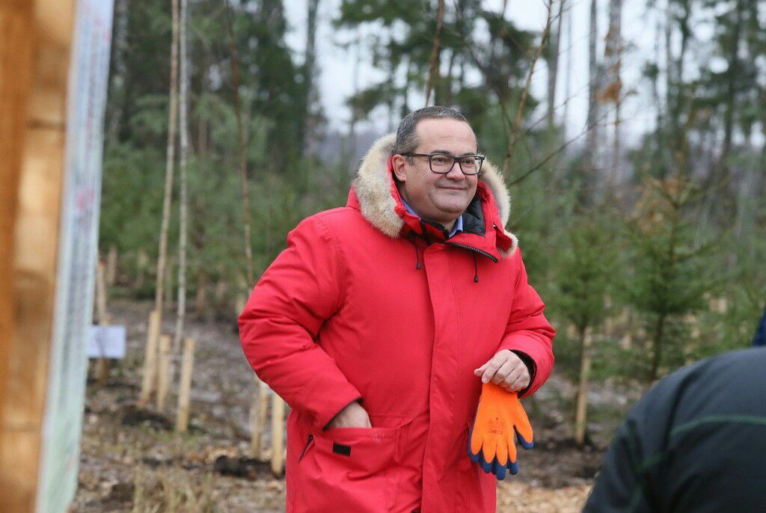
Фото: Виктор Хабаров. На фото: префект Троицкого и Новомосковского административных округов Дмитрий Набокин

В лесу рядом с поселением Краснопахорское 30 октября высадили хвойные и лиственные деревья. На мероприятии присутствовал префект Троицкого и Новомосковского административных округов Дмитрий Набокин.

- В 2017 году мы посадили более 20 тысяч деревьев. Делянки, наиболее сильно пострадавшие от короеда, мы полностью восстанавливаем, - рассказал Дмитрий Набокин.
Он добавил, что одновременно с высадкой деревьев проводится ряд противопожарных мероприятий.

Отметим, что ранее, во время санитарной вырубки на территории леса около поселения Краснопахорское, специалисты удалили все больные растения.

Адрес страницы: http://tinao.mos.ru/presscenter/news/detail/6948266.html
Префектура Троицкого и Новомосковского административных округов города Москвы

